Programa: | GoLive_CS
Protección: | Empaquetado con Vbox y Trial 30 días
Objetivos: | Desempaquetar el archivo (el Trial cae directo al desempakar, jeje..)
URL descarga: | ---
Dificultad: | Sabiendo lo que es la IAT no problema… ;DDD
Herramientas: | OllyDbg + PEiD + LordPE + ImpRec.
Cracker: | SyXe'05 [hAcK-c0d3d] | Fecha: 28-07-2005

Hola a todos otra vez..!!

Bueno pues estamos de nuevo con otro Vbox y también de la compañía Adobe, en este caso GoLive CS y lo desempakaremos con el mismo método que para Illustrator 10 del anterior tute de esta misma compañía y protección, conocedores de estos pasos podemos avanzar rápido pero me detendré bastante por si alguien se acaba de incorporar no quiero que nadie se me quede atrás OK?

Empezamos…

Bien como todo buen Cracker ¿? Abrimos PEiD para saber con qué está empaquetado, nosotros ya lo sabemos gracias a la introducción así que obviaremos este paso, para más información:

Packer: VBOX 4.3 - 4.6.x -> WeijunLi

OK? Sigamos a lo nuestro, como nos queda tiempo del Trial todavía podemos acceder al momento exacto en que se pone a rellenar la IAT, pues hay algunos Vbox que tienen mágico y hay otros que no lo tienen (almenos que yo sepa) y hay que injertar código, para salir de dudas cargamos el programa en Olly, más concretamente el ejecutable GoLive.exe, aparece el típico mensaje diciendo que el EP está fuera de la sección .code, aceptamos y aterrizamos en el EP si no queremos que Olly lo analice le damos a la barra espaciadora, ahora pulsamos F9 para que corra el programa, nos aparecen tres mensaje s como el inicial para vboxat.dll, vboxtb.dll y site.dll, o sea que estas librerías están empaquetadas también, jeje.. no ves como se las gasta no? Aceptamos los tres mensajes y el programa carga, bien no tiene antidebug es bueno saberlo, reiniciamos con Ctrl+F2 y aceptamos los mensajes, sale la nag inicial:

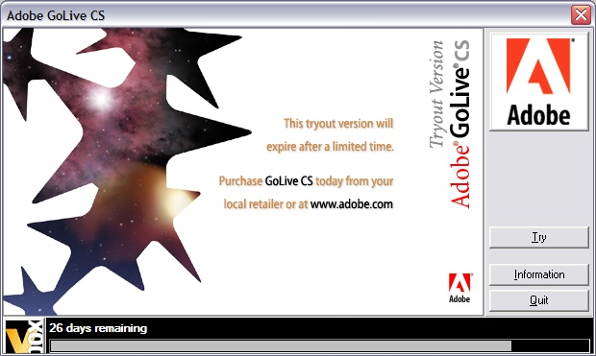

esta claro que se trata de Vbox no? Jeje.. como para no verlo vaya, pero nosotros a lo nuestro ahora vamos a Olly nos metemos en la ventana de memoria con Alt+M y ponemos un BPM en la primera sección para que pare allí, hecho esto aceptamos la nag picando en el botón Try y automáticamente caemos de vuelta en Olly, veamos donde:

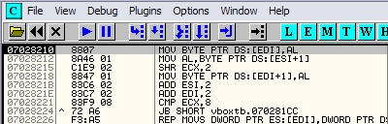

veamos en la barra de estado porqué paro:

Paro por un acceso de escritura en la sección donde tenemos el BPM puesto, como no indica nada esto le damos a F9 nuevamente, asi dos o tres veces y mirad donde caemos:

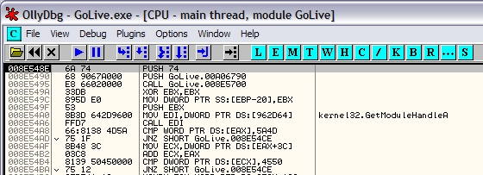

No es un PUSH EBP pero es el OEP ya que las API’s que lo rodean son más que sospechosas, se ejecutan justamente las que se suelen utilizar al inicio de casi todos los programas y en ese mismo orden, muy probablemente esté compilado en Delphi de ahí el primer call a GetModulehandleA como siempre hace en el primer call, aquí lo hace pero sin entrar en ningún call, pero bueno ya tenemos el primer dato:

OEP: 8E548E

Este es un buen momento para dumpear el archivo, abramos LordPE activar el intellidump y hacer un dump full, le damos un nombre y listos, la cosa se vera asi cuando hayamos hecho esto:

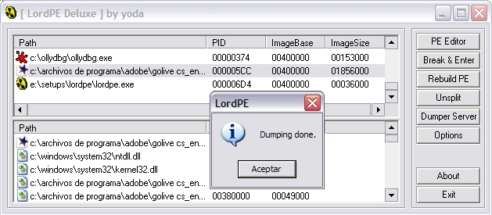

Aceptamos el mensaje y ya tenemos el archivo volcado en nuestro disco duro, pero si lo ejecutamos no funcionara porque no tiene la IAT, ahora que estamos en el OEP la buscaremos, en este caso no es difícil nos situamos sobre el call a GetModuleHandleA y le damos a Follow in Dump para caer en plena tabla, desde aquí buscamos el inicio y el final mirando arriba y abajo, esto no será problema asi que os doy esos datos directamente:

IAT => Inicio: 961000
Final: 965818
Largo: 4818

Si vamos mirando encontramos el primer puntero redirigido en [96100c]=3db0000, si ponemos en este puntero inválido un BPHardware On Write dword y reiniciamos vemos que va rellenando la tabla aquí:

:0700B1E1 8906 MOV DWORD PTR DS:[ESI],EAX

en este momento EAX tiene la direccion de la API y lo escribe en la tabla ya que [ESI] representa precisamente la IAT, esta zona no nos interesa mucho porque no hay mágico a la vista, estamos en el típico Vbox al que hay que injertar para obtener una IAT decente, gracias a RNarvaja tenemos un injerto infalible en estos casos de destrucción de tabla, jeje... pues reparar manualmente 209 entradas es un poco difícil, asi que nada a injertar se ha dicho, primeramente necesitamos unos cuantos datos para la susodicha rutinilla, como son el inicio de la IAT que sabemos esta en :961000, el final de la misma 965818, tenemos que buscar un lugar libre del ejecutable y allí injertar, este lugar puede ser por ejemplo :960B00, vale ahora un apunte mas hay punteros validos que apuntan a librerías propias de programa que casualmente tiene cargadas en direcciones muy similares a las de vboxtb.dll y esto nos dará problemas, para solventar esto le añadiremos unas líneas al injerto original de Ricardo, estas líneas tendrán la misión principal de evitar que se “cuelen” los punteros válidos que tienen direcciones similares a la de los punteros inválidos, lo haremos facilito, sabemos que en [96AFC] estará la direccion de la IAT del puntero que estamos tratando en cada una de las pasadas del bucle, entonces añadiremos 4 comparaciones para saber si estamos en alguno de los punteros llamémoslos conflictivos, de ser así cambiaremos el valor de [96AFC] y seguiremos a partir del lugar adecuado, antes de seguir delimitemos los puntos calientes, veamos un ejemplo:

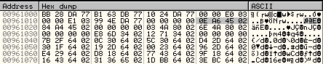

Allí se ve lo que os quiero explicar, fijaos en los tres primeros punteros que son del tipo 7xxxxxxx, luego el cuarto es del tipo 03E0xxxx (puntero inválido que debemos reparar), y poco después otros punteros tipo 0245xxxx, estos parecen inválidos porque las API’s suelen estar para WinXP en 77xxxxxx como el primer caso, pero no! Estos punteros son correctos, si miramos en la ventana de memoria justo en la zona que marca veremos esto:

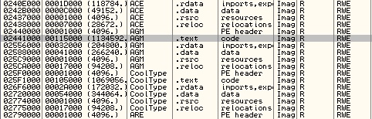

Allí vemos que hay una dll cargada en esa dirección, más concretamente su sección .text es la que alberga la dirección que marca el puntero de la IAT, así que estas entradas no las debe procesar nuestra rutina IMPORTANTE ESTE DETALLE!! Ahora sigamos, centrémonos en esta imagen, mirad el puntero seleccionado:

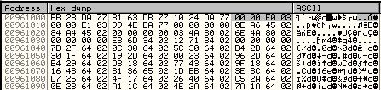

El valor que marca es “00 00 E0 03” que como sabemos se lee al revés, o sea “ 03 E0 00 00” vamos hacia allí, pulsamos Ctrl+G e introducimos el valor, asi:

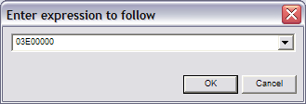

Pulsamos en el botón OK y caemos en esa zona:

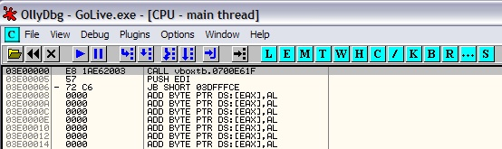

Allí vemos un salto a vboxtb.dll concretamente a :0700E61F, veamos que hay alli:

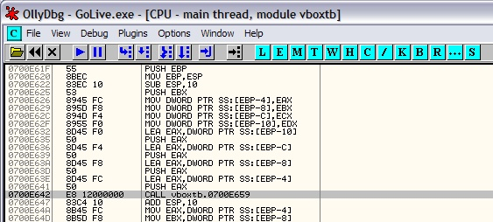

si seguimos los demás punteros redirigidos de la tabla veremos que todos al final apuntan a esta rutina indirectamente, o sea que aquí se decide que API corresponde a cada uno de ellos en función de la posición desde donde se llama hace los cálculos pertinentes y retorna la API, jeje.. le hemos pillado, mas concretamente a la salida del call 0700E569 tenemos en EAX la dirección de la API, explico todo esto para que se entienda el injerto, ahora miramos la IAT y anotamos los rangos de direcciones que no debemos procesar, estos son:

96101C-9610C0 /*Intervalo que no debe ser procesado…
961804-962C6C /*Intervalo que no debe ser procesado…
963078-96554C /*Intervalo que no debe ser procesado…
965560-965648 /*Intervalo que no debe ser procesado…
96579C-9657DC /*Intervalo que no debe ser procesado…

Evitaremos pasar por estos tramos de la IAT para no caer en error, solamente nos quedará añadir las comprobaciones al injerto para que detecte cuando estemos en uno de estos casos y actúe en consecuencia, por ejemplo de esta forma:

Injerto:

:00960B00 C705 FC0A9600 0> MOV DWORD PTR DS:[960AFC],GoLive.00961000 ;Inicio IAT en [960AFC]
:00960B0A A1 FC0A9600 MOV EAX,DWORD PTR DS:[960AFC] ;obtenemos direccion
:00960B0F 3D 1C109600 CMP EAX,GoLive.0096101C ;es el caso 1?
:00960B14 74 4C JE SHORT GoLive.00960B62 ;tratamos caso1
:00960B16 3D 04189600 CMP EAX,GoLive.00961804 ;es el caso 2?
:00960B1B 74 51 JE SHORT GoLive.00960B6E ;tratamos caso2
:00960B1D 3D 78309600 CMP EAX,GoLive.00963078 ;es el caso 3?
:00960B22 74 56 JE SHORT GoLive.00960B7A ;tratamos caso3
:00960B24 3D 60559600 CMP EAX,GoLive.00965560 ;es el caso 4?
:00960B29 74 5B JE SHORT GoLive.00960B86 ;tratamos caso4
:00960B2B 3D 9C579600 CMP EAX,GoLive.0096579C ;es el caso 5?
:00960B30 74 63 JE SHORT GoLive.00960B95 ;tratamos caso5
:00960B32 8B00 MOV EAX,DWORD PTR DS:[EAX] ;obtiene direccion de la
:00960B34 3D 00000001 CMP EAX,GoLive.01000000 ;posible API en EAX
:00960B39 7C 11 JL SHORT GoLive.00960B4C ;salta si no hay que reparar
:00960B3B 3D 00000004 CMP EAX,4000000 ;hay que procesar puntero?
:00960B40 77 0A JA SHORT GoLive.00960B4C ;salta sin procesarlo
:00960B42 FFD0 CALL EAX ;Obtenemos direccion API
:00960B44 8B1D FC0A9600 MOV EBX,DWORD PTR DS:[960AFC] ;En EBX direccion IAT
:00960B4A 8903 MOV DWORD PTR DS:[EBX],EAX ;Guardamos el puntero
:00960B4C 8305 FC0A9600 04 ADD DWORD PTR DS:[960AFC],4 ;apuntamos al séte dword
:00960B53 813D FC0A9600 1> CMP DWORD PTR DS:[960AFC],GoLive.00965818 ;hemos terminado?
:00960B5D 74 02 JE SHORT GoLive.00960B61 ;SI => Salimos...
:00960B5F EB A9 JMP SHORT GoLive.00960B0A ;Seguimos trabajando
:00960B61 90 NOP <== BPX Aquí para parar cuando termine el trabajo…!!!
:00960B62 C705 FC0A9600 C>MOV DWORD PTR DS:[960AFC],GoLive.009610C0 ;tratamos caso1
:00960B6C EB 9C JMP SHORT GoLive.00960B0A
:00960B6E C705 FC0A9600 6> MOV DWORD PTR DS:[960AFC],GoLive.00962C6C ;tratamos caso2
:00960B78 EB 90 JMP SHORT GoLive.00960B0A
:00960B7A C705 FC0A9600 4> MOV DWORD PTR DS:[960AFC],GoLive.0096554C ;tratamos caso3
:00960B84 EB 84 JMP SHORT GoLive.00960B0A
:00960B86 C705 FC0A9600 4> MOV DWORD PTR DS:[960AFC],GoLive.00965648 ;tratamos caso4
:00960B90 E9 75FFFFFF JMP GoLive.00960B0A
:00960B95 C705 FC0A9600 D> MOV DWORD PTR DS:[960AFC],GoLive.009657DC ;tratamos caso5
:00960B9F E9 66FFFFFF JMP GoLive.00960B0A
:00960BA4 90 NOP

En binario:

C7 05 FC 0A 96 00 00 10 96 00 A1 FC 0A 96 00 3D 1C 10 96 00 74 4C 3D 04 18 96 00 74 51 3D 78 30
96 00 74 56 3D 60 55 96 00 74 5B 3D 9C 57 96 00 74 63 8B 00 3D 00 00 00 01 7C 11 3D 00 00 00 04
77 0A FF D0 8B 1D FC 0A 96 00 89 03 83 05 FC 0A 96 00 04 81 3D FC 0A 96 00 18 58 96 00 74 02 EB
A9 90 C7 05 FC 0A 96 00 C0 10 96 00 EB 9C C7 05 FC 0A 96 00 6C 2C 96 00 EB 90 C7 05 FC 0A 96 00
4C 55 96 00 EB 84 C7 05 FC 0A 96 00 48 56 96 00 E9 75 FF FF FF C7 05 FC 0A 96 00 DC 57 96 00 E9
66 FF FF FF 90

Este injerto irá en GoLive.exe en la dirección :960B00 ahora hay que injertar también el vboxtb.dll para que funcione todo, allí EAX tomará la dirección de la API correcta entonces forzaremos un salto hacia nuestra rutina para guardar este valor en la entrada de la IAT que estemos procesando en ese momento, bien sencillo, injertaremos estas dos líneas de código:

:0700E647 68 3D0B9600 PUSH 960B3D
:0700E64C C3 RETN

Preparamos el injerto que deberá quedar de esta manera:

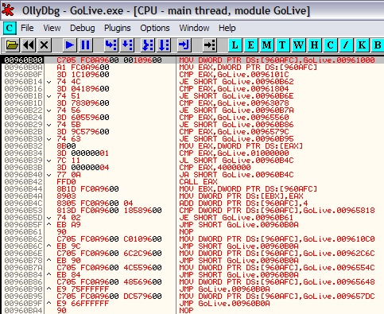

Cuando lo tengamos listo le damos a RUN con F9 y no pasara ni un segundo que Olly romperá justo sobre el NOP donde pusimos el BPX, en este momento ya tenemos la tabla casi reparada, miremos el Import:

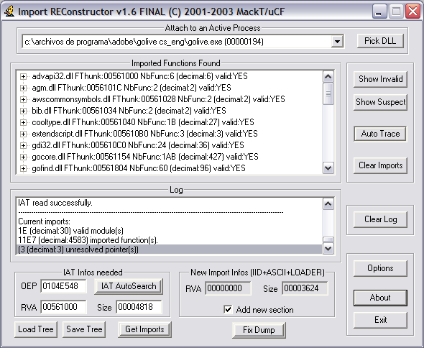

Quedaron tres entradas por resolver, las enumeraremos una a una y daremos la solución:

Entrada1:

IAT rva: 565770
Apunta a: 700EC12

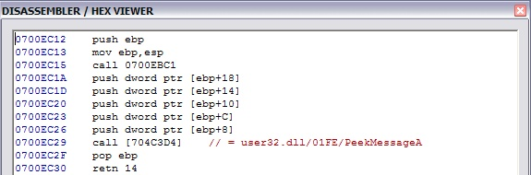

API correcta: PeekMessageA

Entrada2:

IAT rva: 5657C8
Apunta a: 03D90000

/* Este lo debería haber reparado el injerto, no se que habrá pasado, igualmente lo repararemos, un truquito: vamos al injerto y nos situamos al inicio con New origin here, luego bajamos una instrucción hasta:

:00960B0A A1 FC0A9600 MOV EAX,DWORD PTR DS:[960AFC]

Aqui hacemos Follow in dump/Memory Address y cambiamos de:

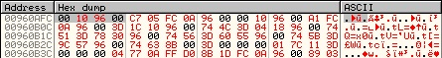

a:

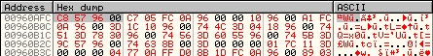

Ahora seguimos traceando la rutina, al salir del CALL EAX miremos los registros:

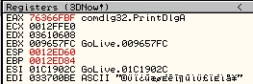

Allí tenemos el puntero que no se reparo antes, si ahora vamos al Import Reconstructor y pulsamos Get Imports ya la reconocerá como válida, entrada2 superada */

Entrada3:

IAT rva: 5657D8
Apunta a: 03DA0000

/* Lo mismo que antes, al injerto y procesamos esta entrada que quedo sin reparar y esta poco después que la anterior, la reparamos totalmente igual e ImpRec la aceptara, trabajo resuelto*/

Ahora que hemos terminado os diré que estas dos ultimas entradas no se repararon porque calcule mal el ultimo intervalo ya que le di como final :9657DC cuando le debí haber dado :9657C8 y me hubiera evitado esto, pero tampoco eran muchas y no importa, ahora que tenemos la IAT resuelta damos a Fix Dump, elegimos el dumpeado y probamos los resultados a ver que ocurre…

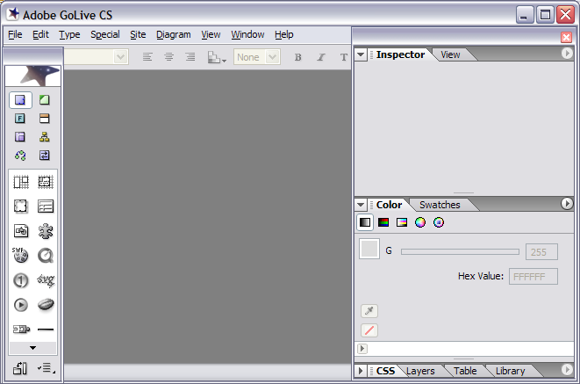

Pues ocurre que echa a correr pero que da gusto ;DDDDDDDDDDD…..

Como comentario final decir que no debemos preocuparnos por la limitación temporal ya que la llevaba el propio Vbox, ahora aparte de entrar sin ver la nagscreen inicial podemos utilizar el programa tanto tiempo como nos de la gana, jeje..

Y con esto damos por finalizado el tuto, espero que os haya gustado, pronto volveremos con otros, si alguien quiere contactar conmigo por cualquier tema, ya sea una duda, una sugerencia o como no una crítica siéntase libre de escribirme a cualquiera de estas direcciones:

syxe00@yahoo.es
syxe00@hotmail.com

